UTS Communication Protocol

Case A: REST API JSON

1. Ringkasan Case
Pada UTS ini, kelompok memilih Case A yaitu REST API JSON. Praktik dilakukan dengan menguji endpoint menggunakan method GET dan POST, menganalisis response JSON, serta membuktikan proses request-response melalui packet capture.
Pengujian menggunakan Communication Protocols Demo App sebagai server lokal, modul P8 UTS Evidence sebagai endpoint UTS, Postman untuk pengujian API, dan Wireshark untuk packet capture.
Server lokal:
http://127.0.0.1:8088

2. Alur Pengujian
Urutan pengujian yang digunakan:
- GET /api/uts/orders
- POST /api/uts/evidence dengan JSON struktur kelompok
- POST /api/uts/evidence dengan JSON kontribusi
- GET /api/webhook/inbox
Urutan ini digunakan karena GET pertama berfungsi untuk mengecek data awal, POST digunakan untuk mengirim data JSON, dan GET terakhir digunakan untuk membaca kembali evidence yang sudah dikirim.

3. Role 1: API Tester dengan Postman

3.1 Tujuan Role 1
Role 1 bertugas menguji endpoint REST API menggunakan Postman. Pengujian dilakukan untuk memastikan request GET dan POST berhasil dijalankan, response berbentuk JSON, serta status code sesuai.

3.2 Daftar Request
No | Method | Endpoint | Tujuan | Status
1 | GET | /api/uts/orders | Mengambil data orders | 200 OK
2 | POST | /api/uts/evidence | Mengirim JSON struktur kelompok | 201 Created
3 | POST | /api/uts/evidence | Mengirim JSON kontribusi | 201 Created
4 | GET | /api/webhook/inbox | Membaca kembali evidence | 200 OK

3.3 GET /api/uts/orders
Request GET /api/uts/orders digunakan untuk mengambil data orders dari server. Server memberikan response 200 OK, yang berarti data berhasil diambil. Response berbentuk JSON sehingga sesuai dengan Case A REST API JSON.
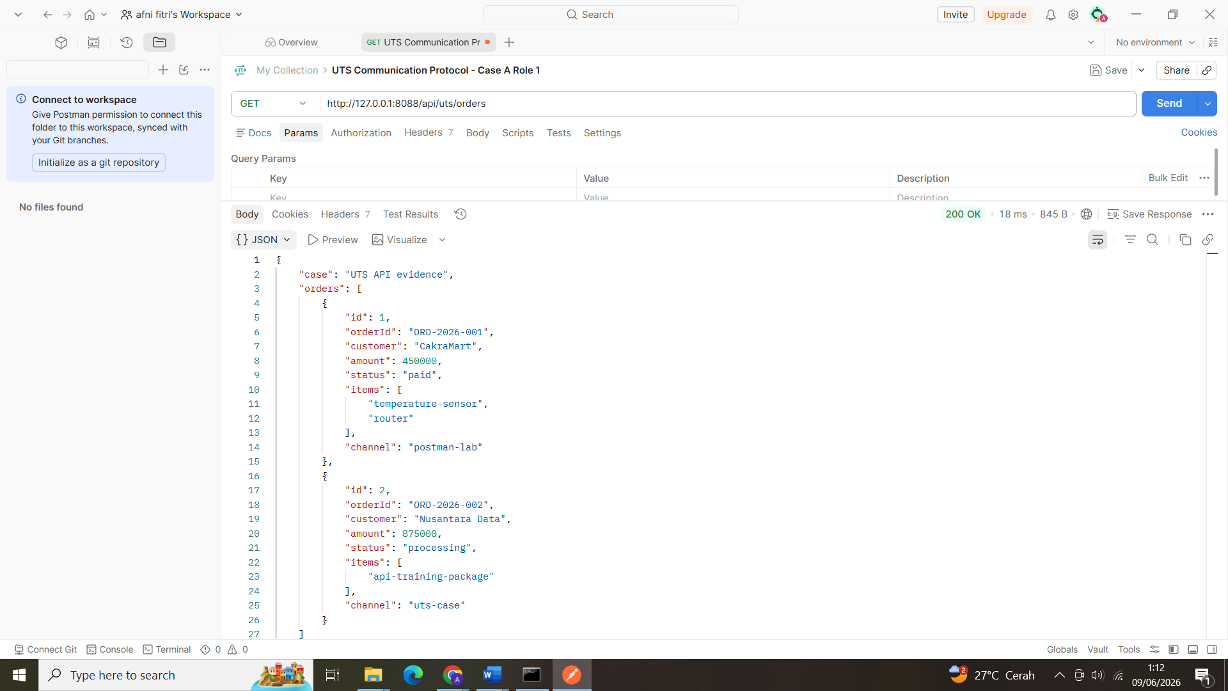
screenshot: GET /api/uts/orders response 200 OK
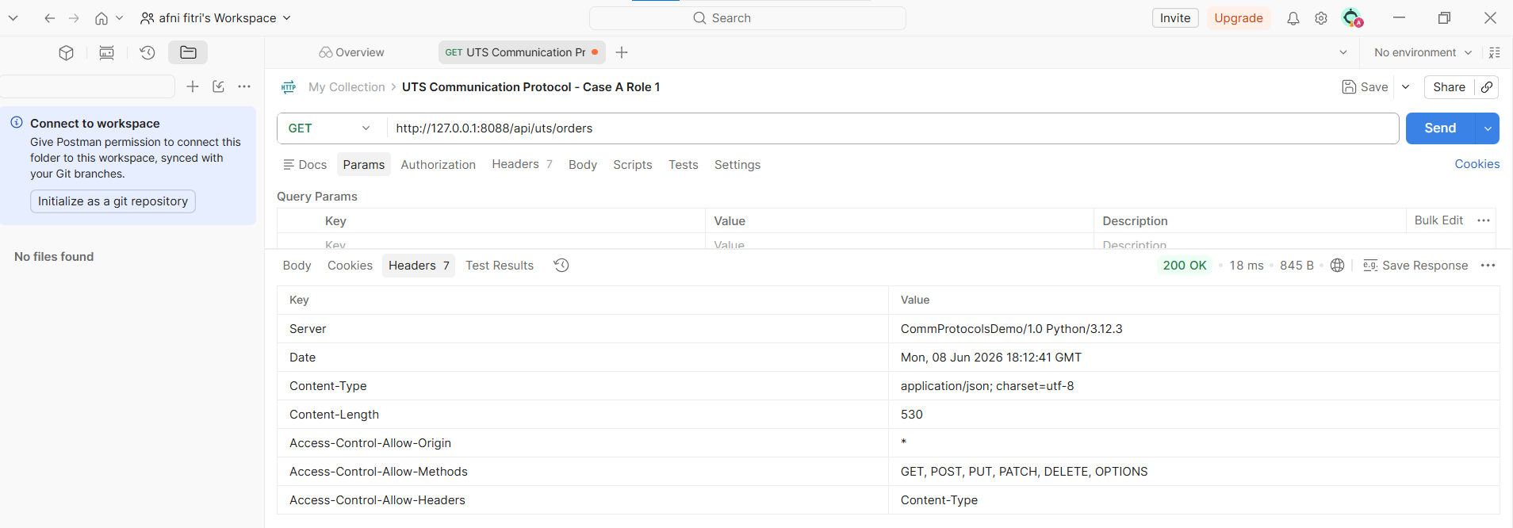
screenshot: Header GET /api/uts/orders

3.4 POST /api/uts/evidence: Struktur Kelompok
Request POST pertama digunakan untuk mengirim payload JSON struktur kelompok ke server. Header Content-Type: application/json menunjukkan bahwa body request dikirim dalam format JSON. Server memberikan response 201 Created, yang berarti data berhasil dibuat.
Payload:
{
"struktur_kelompok": "role_internal",
"project_manager": "abda",
"api_tester": "muflih",
"wireshark_packet_capture": [
"muflih",
"abda",
"afni"
],
"data_analyst": "abda",
"github_administrator": [
"tasyel",
"afni"
]
}

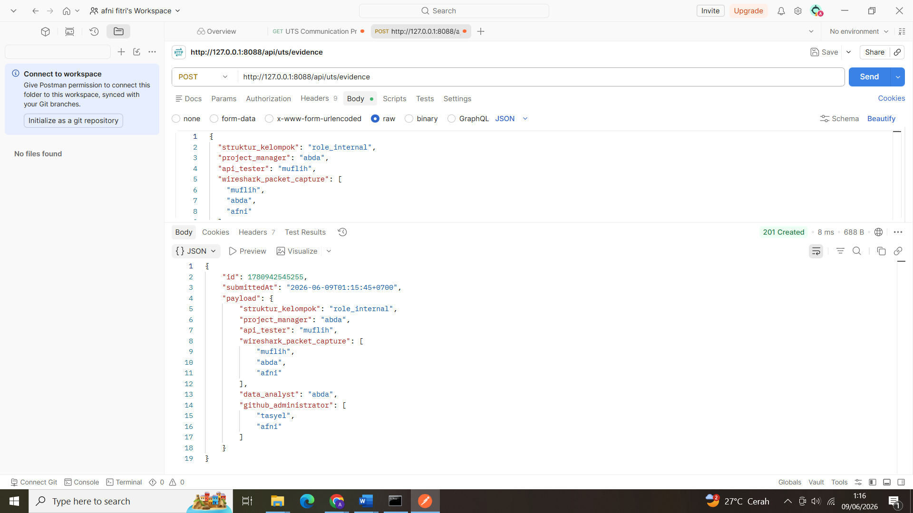
screenshot: POST struktur kelompok response 201 Created
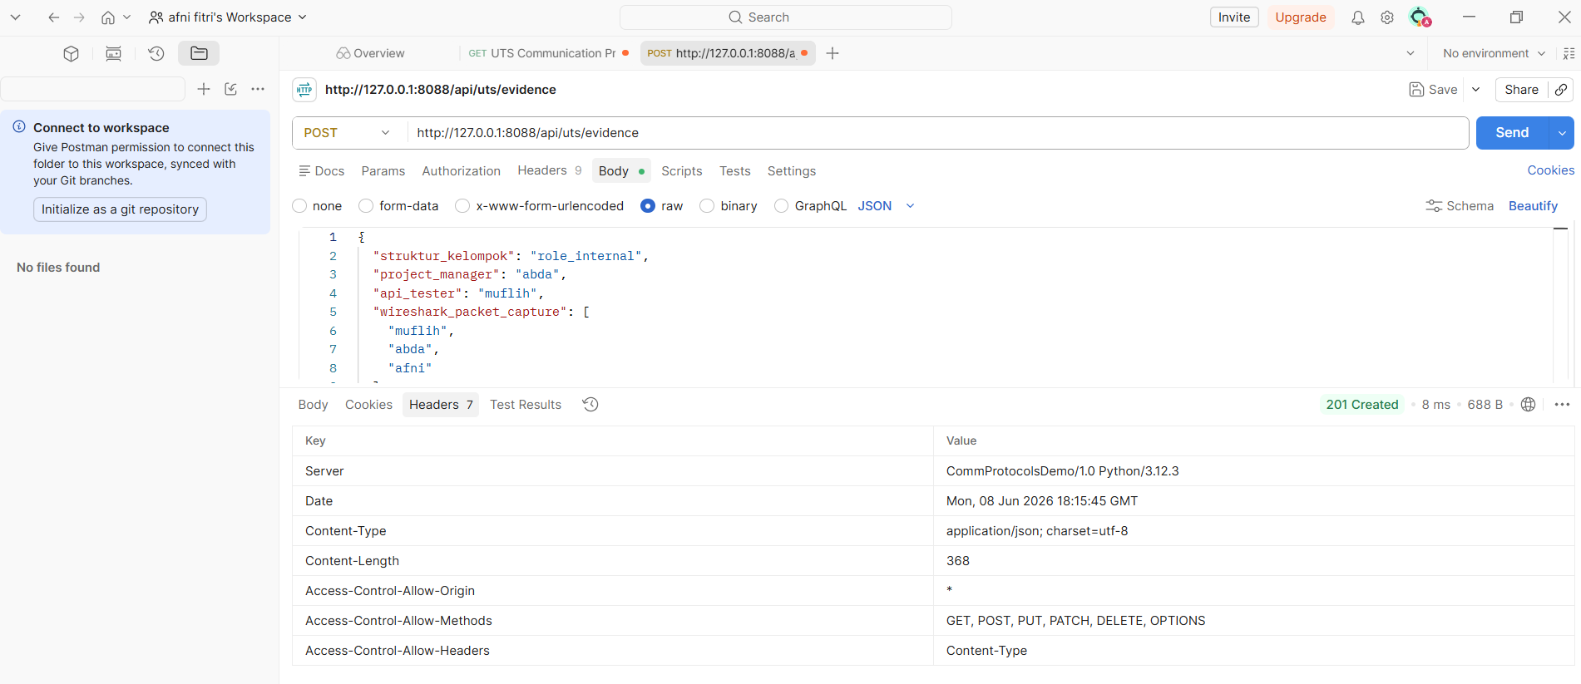
screenshot: Header POST struktur kelompok

3.5 POST /api/uts/evidence: Kontribusi
Request POST kedua digunakan untuk mengirim data kontribusi setiap role. Server memberikan response 201 Created, yang berarti data kontribusi berhasil dibuat sebagai evidence baru.
Payload:
{
"nama_data": "kontribusi",
"project_manager": 10,
"api_tester": 10,
"wireshark_packet_capture": 10,
"data_analyst": 10,
"github_administrator": 10
}

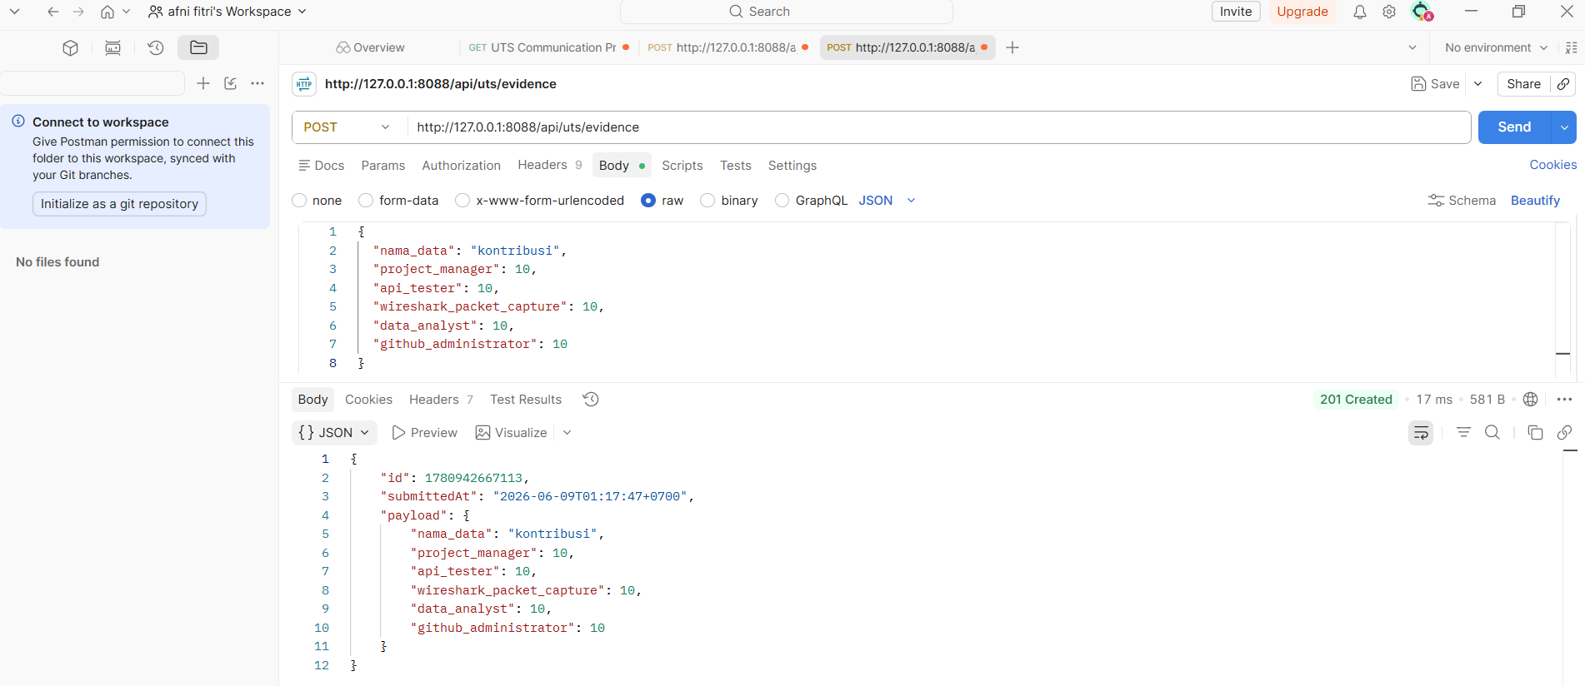
screenshot: POST kontribusi response 201 Created
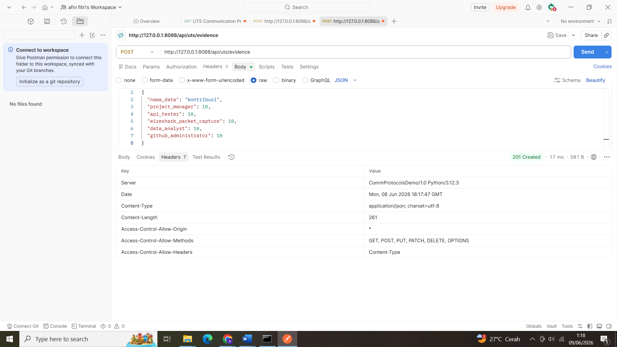
screenshot: Header POST kontribusi

3.6 GET /api/webhook/inbox
Request GET /api/webhook/inbox digunakan untuk membaca kembali data evidence yang sudah dikirim melalui POST. Server memberikan response 200 OK. Response body berisi count dan data yang memuat payload JSON dari request POST.
Jika count lebih dari satu, hal tersebut bukan error. Itu terjadi karena POST pernah dikirim beberapa kali saat pengujian atau packet capture.
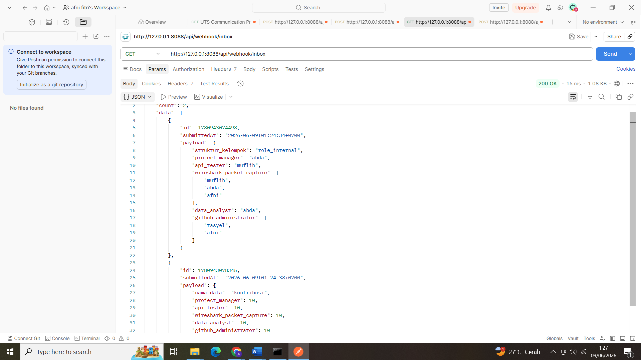
screenshot: GET /api/webhook/inbox response 200 OK
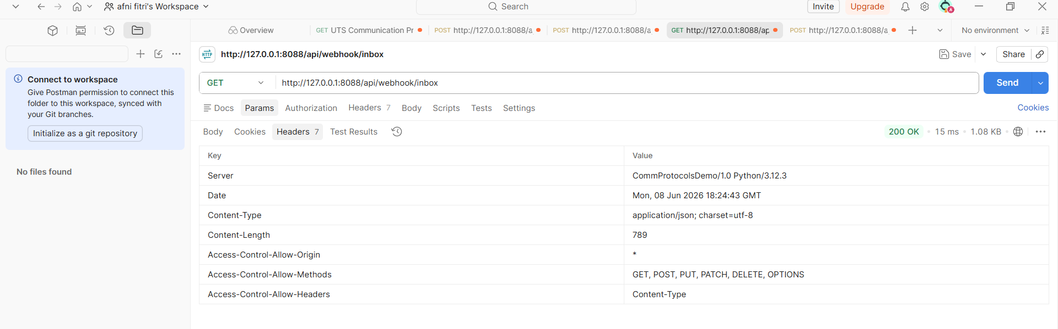
screenshot: Header GET /api/webhook/inbox

3.7 Kesimpulan Role 1
Berdasarkan pengujian Postman, 2 request GET dan 2 request POST berhasil dijalankan. Request GET menghasilkan 200 OK, sedangkan request POST menghasilkan 201 Created. Header Content-Type: application/json menunjukkan bahwa data dikirim dan diterima dalam format JSON.
Evidence Role 1:
- Screenshot GET /api/uts/orders
- Screenshot POST struktur kelompok
- Screenshot POST kontribusi
- Screenshot GET /api/webhook/inbox
- Screenshot header penting
- File Postman Collection .json

